Adı : | EĞİTİM-ÖĞRETİM YILI  …………………………………………………… ORTAOKULU  FEN BİLİMLERİ  8.SINIF 1.DÖNEM 2.YAZILI | PUAN:
Soyadı :
Sınıfı : No:
A-)Aşağıdaki cümlelerin (D)oğru mu, (Y)anlış mı olduğunu tablo üzerinde (x)işareti koyarak belirtiniz.(20 p)
D | Y | CÜMLELER-İFADELER
 |  | Dünya’yı paralel olarak iki eş parçaya böldüğü varsayılan hayali çizgiye Ekvator denir.
 |  | Mevsimler, Dünya’nın kendi etrafındaki dolanımı sonucu oluşur.
 |  | Hava daima basıncın yüksek olduğu yerden, basıncın düşük olduğu yere doğru hareket eder.
 |  | Genetik etkenlerle oluşan özelliklerin canlının dış görünüşüne yansımasına fenotip denir.
 |  | Etkisini her zaman gösteren alellere çekinik(resesif) aleller adı verilir.
 |  | Mutasyonlar hem vücut hem de üreme hücrelerinde gerçekleşebilir.
 |  | Birim yüzeye etki eden dik kuvvet basınç olarak tanımlanır. Basınç ‟P” harfi ile gösterilir. Birimi ise Pascal’dır
 |  | Katıların basıncı zemine temas eden yüzey alanları ile doğru , uygulanan kuvvetin büyüklüğü ile ters orantılıdır.
 |  | Çürüme, küflenme ve paslanma gibi olaylar maddelerde kimyasal değişimlere neden olmaktadır.
 |  | Periyodik tabloda toplam 18 tane periyot vardır.

C-) Aşağıda verilen test sorularını cevaplayınız (her bir test 5 puan değerindedir.)

I. Bukalemunun bulunduğu ortama göre renk değiştirmesi.

II. Spor yapan insanların kaslarının gelişmesi.

III. Polidaktili olarak da bilinen 6 parmaklılık

1-) Yukarıda verilen durumlar hangi seçenekte doğru sıralanmıştır?
I II III
- Adaptasyon Mutassyon Modifikasyon
- Mutasyon Modifikasyon Adaptasyon
- Modifikasyon Adaptasyon Mutasyon
- Adaptasyon Modifikasyon Mutasyon
Su dolu bir kapta bulunan delikler tıkaç ile kapatılmıştır. Tıkaçlar aynı anda açıldığında K deliğinden fışkıran su en hızlı, M deliğinden fışkıran su ise en yavaştır.
2-) Verilen ifadeye göre bu kap aşağıdakilerden hangisidir?
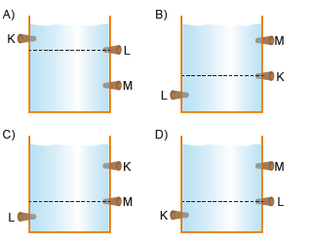

3-) Kuzey yarım kürede en uzun gece aşağıdaki tarihlerden hangisinde yaşanır? (5p)
A) 21 Haziran B) 21 Mart
C) 21 Aralık D) 23 Eylül

4-) Yukarıdaki numaralandırılmış Fiziksel Değişim ile ilgili olarak aşağıdakilerden hangisinin yazılması yanlış olur?
A) Petrolün damıtılarak akaryakıta dönüştürülmesi.
B) Mumun fitilinin yanması
C) Odundan talaş elde edilmesi
D) Buğdayın un hâline getirilmesi
İnsanlar tarafından canlılar arasındaki üstün organizmaların seçilerek üretilmesine ve bunların kontrollü olarak geliştirilmesine ……………. denir.

5-) Yukarıda verilen boşluğa aşağıda verilenlerden hangileri gelmelidir?
A) Doğal Seçilim
B) Varyasyon
C) Yapay Seçilim
D) Adaptasyon
6-) İki heterozigot gen çaprazlandığında aşağıdaki genotiplerden hangisi veya hangileri oluşabilir?
I. Homozigot çekinik
II. Heterozigot baskın
III. Homozigot baskın
- I ve II B) I ve III
- I, II ve III D) II ve III

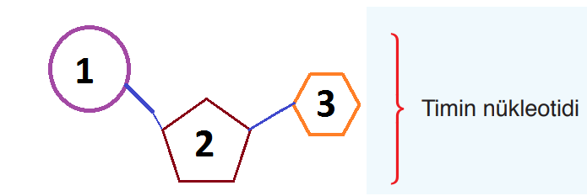

7-) Yukarıda timin nükleotidinin şekli verilmiştir.
Buna göre, timin nükleotidini oluşturan yapılar hangi seçenekte doğru verilmiştir? (5p)
1 2 3
A) Fosfat Timin bazı Şeker
B) Şeker Fosfat Timin bazı
C) Timin bazı Fosfat Şeker
D) Fosfat Şeker Timin Bazı
8-) Aşağıdakilerden hangisi kimyasal değişime örnek olarak verilemez?
A)Buzun erimesi B)Elmanın çürümesi
C)Ekmeğin küflenmesi D)Çivinin paslanması

Yukarıdaki tabloda I,II ve III numarada özellikleri verilen elementler metal, ametal ve soygazı temsil etmektedir.
9-) Verilen bilgilere göre aşağıda verilenlerden hangisi doğrudur?
I II III
A) Metal Ametal Soygaz
B) Ametal Metal Soygaz
C) Ametal Soygaz Metal
D) Soygaz Metal Ametal
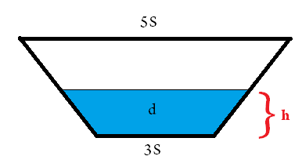

10-) Yukarıda içerisi d yoğunluğundaki sıvı ile dolu olan kap ters çevrildiğinde aşağıdaki açıklamalardan hangisi yanlış olur?

- Sıvı yüksekliği azalır
- Kabın ağırlığı değişmez
- Cismin zemine yaptığı basınç artar
- Kabın tabanına etki eden sıvı basıncı azalır.
11-)Aşağıdakilerden hangisi basıncı arttırmak için yapılmıştır?
A) Meyveleri kesebilmek için bıçağın keskinleştirilmesi
B)Karda rahat yürüyebilmek için kar ayakkabısı giyilmesi
C)Traktörlerin geniş tekerlekli olması
D)İş makinelerinin paletli olması

I. Havanın ağırlığı nedeni ile birim yüzeye uyguladığı kuvvete ………….…..denir.
II. Açık hava basıncını ölçen aletlere ……..........denir.
III. Sıvıların basıncı her yöne iletmeleri ………………………. olarak adlandırılır.
12-) Yukarıdaki cümlelerde boş bırakılan yerler doğru bir şekilde tamamlandığında hangi seçenekteki
ifade açıkta kalır?
A) Açık Hava Basıncı B) Pascal Prensibi
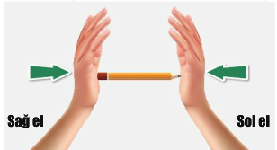
C) Barometre D) Torricelli

“Umut Aras yukarıdaki görseldeki gibi kalemi iki elinin arasına sıkıştırıyor. Sol elinde daha fazla açı hissederken sağ elinde daha az acı hissediyor”
13-) Yukarıda verilen bu durumun sebebini aşağıdaki ifadelerden hangisi daha iyi açıklar?
- Elleri ile farklı büyüklükte kuvvet uygulamıştır.
- Kuvveti arttırdıkça uçlardaki basınç artmıştır.
- Uygulanan kuvvet aynı olsa da Yüzey alanları farklı olduğu için iki uçtaki basınç farklıdır.
- Kalemin ağırlığı sivri uç yönündedir

Periyodik tablo ile ilgili;
I. 7 Periyot ve 18 gruptan oluşmaktadır
II. 1. Periyotta 2 element yer alır
III. 3. Periyotta yer alan elementlerin hepsi metaldir.
14-) İfadelerinden hangileri doğrudur?
A) Yalnız I B) I ve II
C) II ve III D) I, II ve III
15-)Aşağıdaki kaplardan hangisinde kap tabanına
uygulanan sıvı basıncı en büyüktür?(dciva>dsu>dalkol)
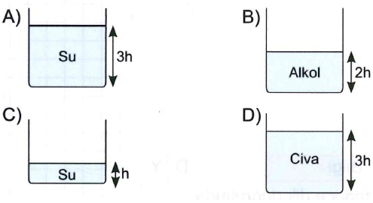
16-)Aşağıdaki görselde verilen özdeş küplerden oluşturulmuş üç ayrı şeklin yere yaptığı basınçların karşılşatırması hangi seçenekte doğru verilmiştir?
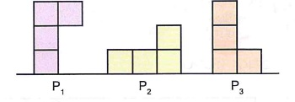

A) P1>P3>P2 B) P1>P2>P3
C) P1=P2=P3 D) P2>P3>P1

BAŞARILAR….

